Лабораторная работа № 2

по дисциплине “Объектно-ориентированное программирование”

Выполнил студент

Группы БИБ1901

Бушеленков Р. С.

Москва 2021

**Методы ветвления в системе контроля версий**

**Цель работы:** изучение подходов к командной разработке в системе контроля версий git в созданном в предыдущей работе либо вновь созданном репозитории:

1.Настроить игнорирование git’ом файлов определенного расширения с использованием glob-шаблонов

2.Вывести лог коммитов в измененном пользовательском формате

3.Переименовать ветку

4.Провести в ветке работу и слить с веткой master, удалить слитую ветку

5.Настроить удалённый репозиторий: получить изменения из репозитория и отправить изменения.

6.Организовать совместную работу над проектом в соответствии с выбранной идеологией

**1.Настроить игнорирование git’ом файлов определенного расширения с использованием glob-шаблонов**

Создаём файл .gitignore:

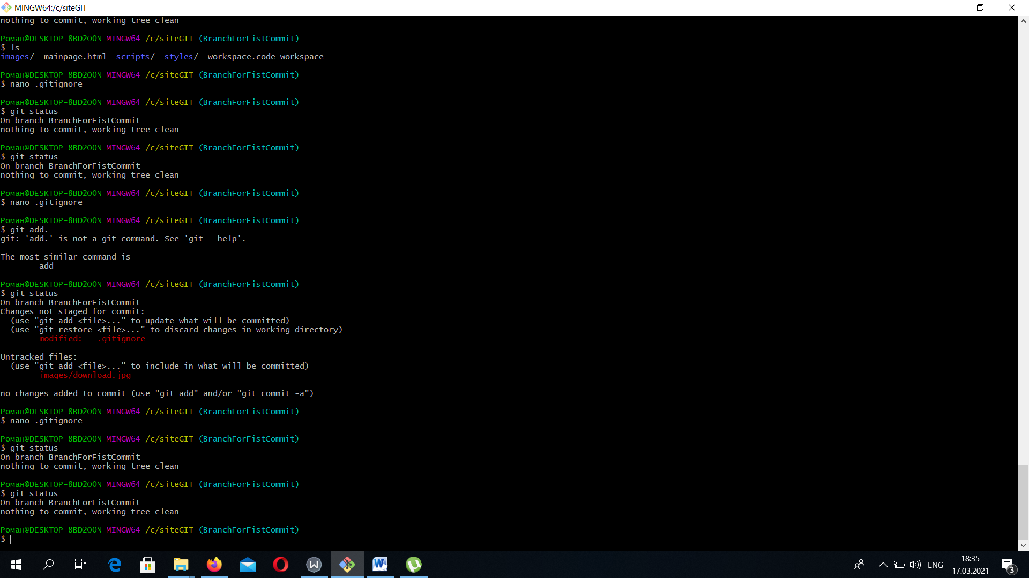

Настраиваем игнорирование директории images и всех файлов с расширением .txt:

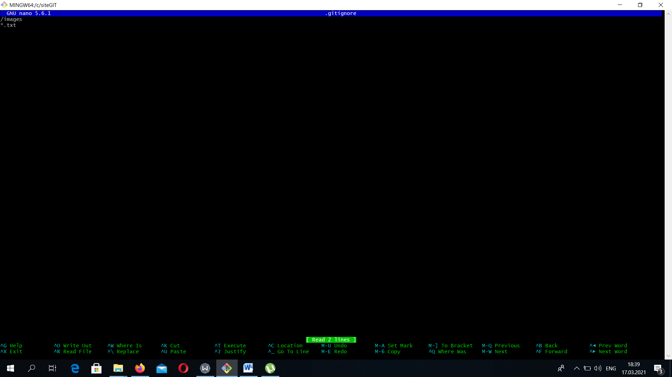

Коммитим файл .gitignore.

Добавим в наш проект несколько файлов с расширением .txt, а также несколько файлов в директорию images

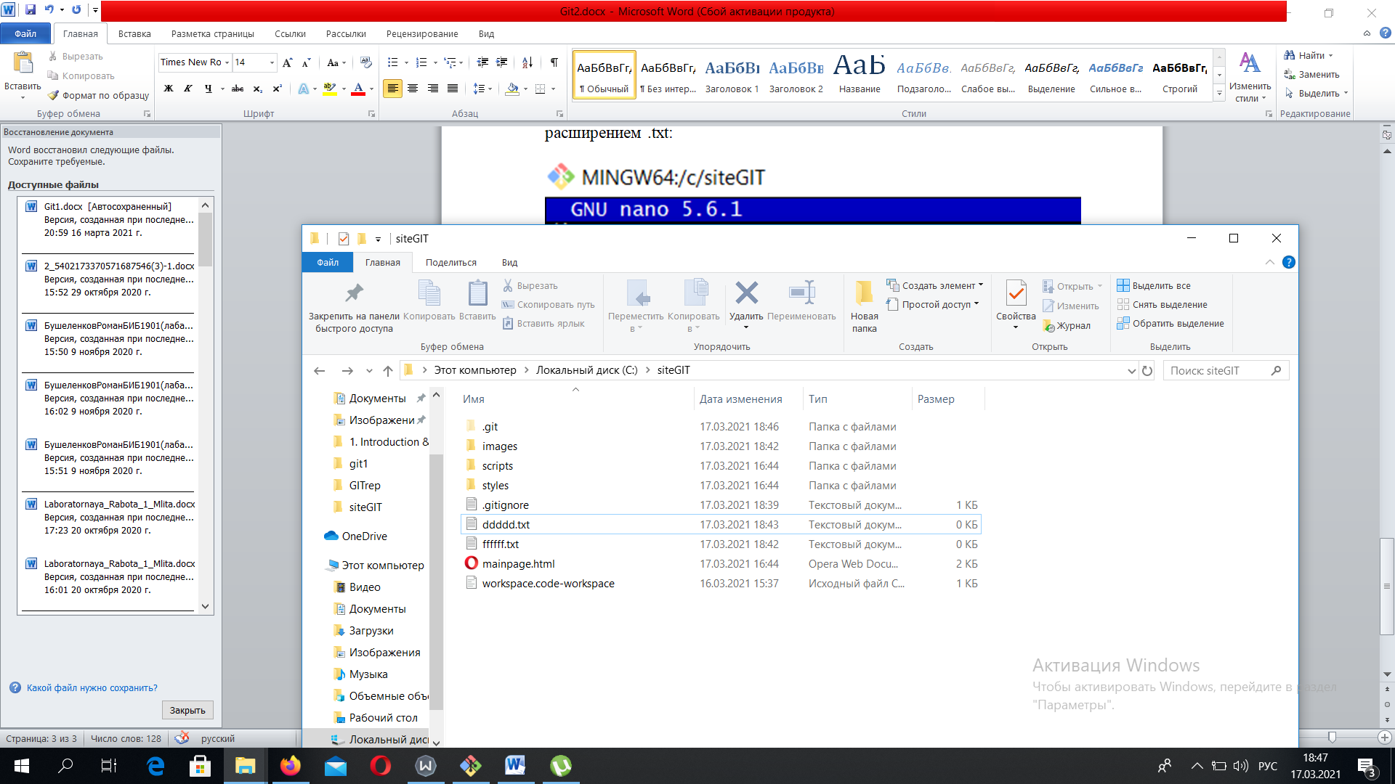

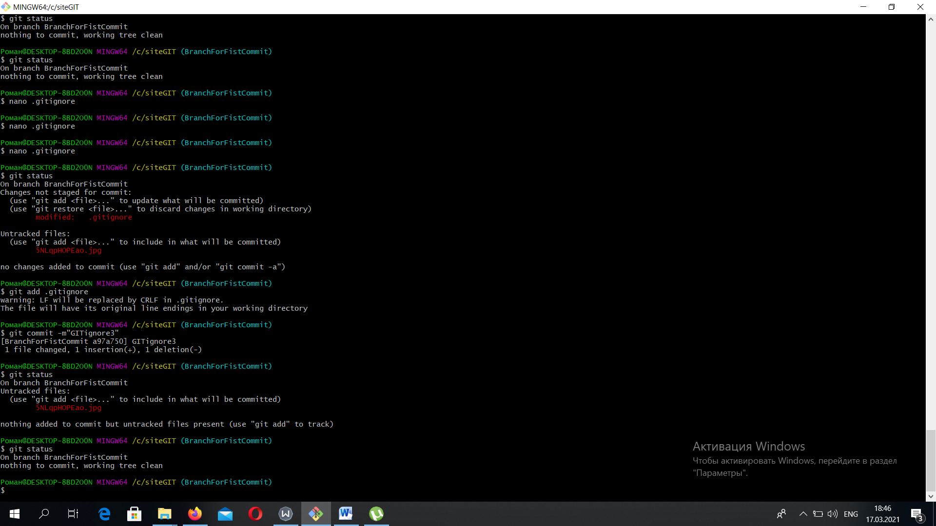

Как и следовало ожидать, git проигнорировал все файлы с расширением .txt и все файлы, добавленные в images

**2.Вывести лог коммитов в измененном пользовательском формате**

Параметр Описание выводимых данных

%H Хеш коммита

%h Сокращённый хеш коммита

%T Хеш дерева

%t Сокращённый хеш дерева

%P Хеши родительских коммитов

%p Сокращённые хеши родительских коммитов

%an Имя автора

%ae Электронная почта автора

%ad Дата автора (формат соответствует параметру `--date=`)

%ar Дата автора, относительная (пр. "2 мес. назад")

%cn Имя коммитера

%ce Электронная почта коммитера

%cd Дата коммитера

%cr Дата коммитера, относительная

%s Комментарий

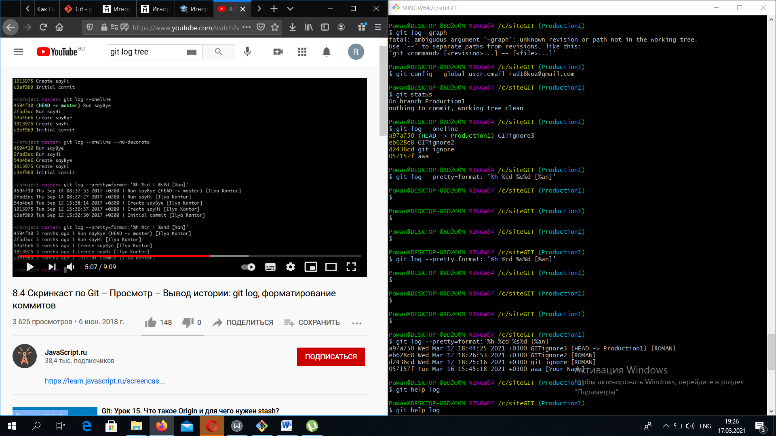

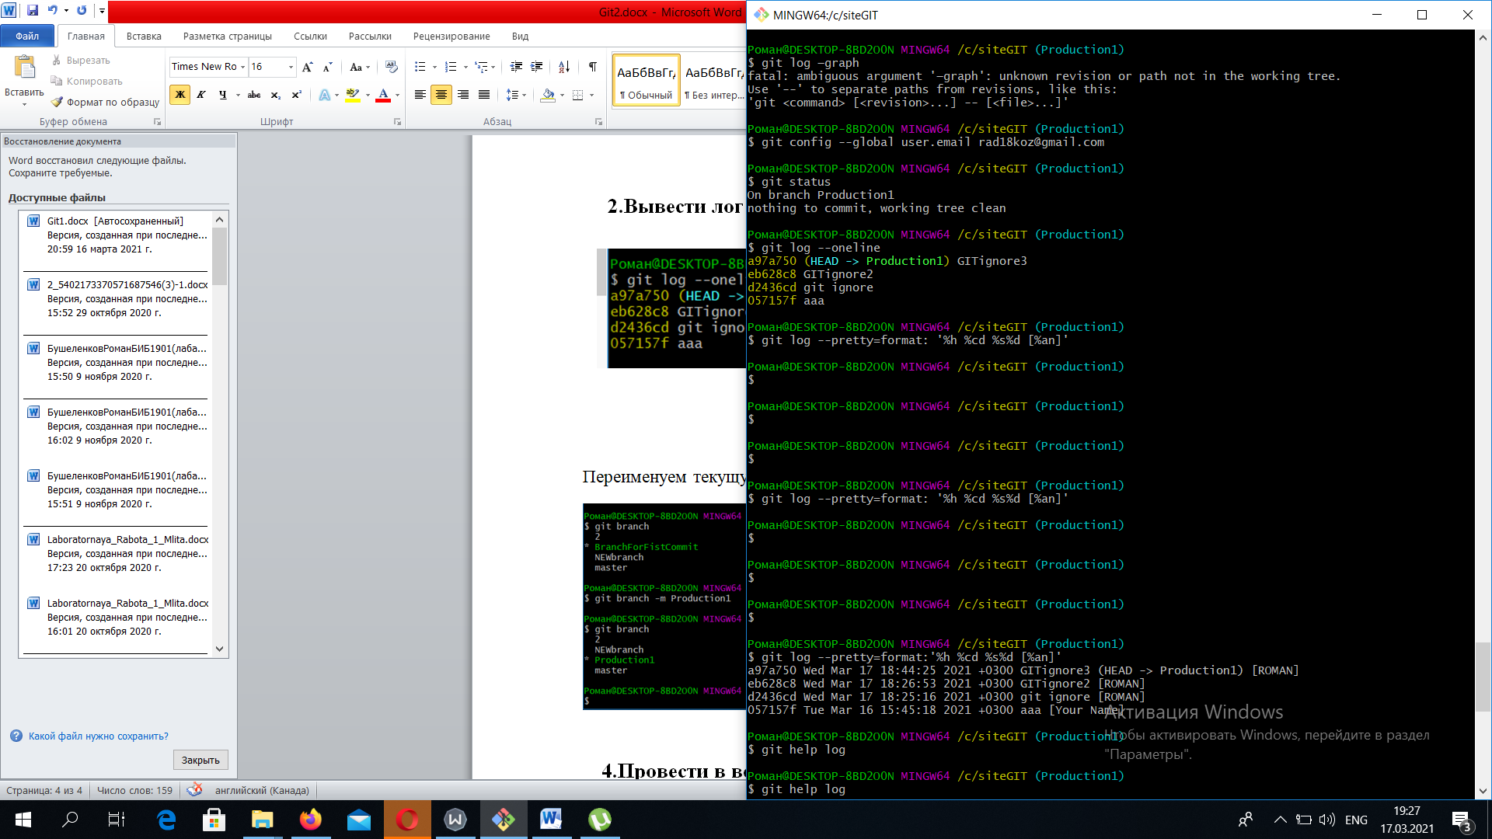

**3.Переименовать ветку**

Переименуем текущую ветку:

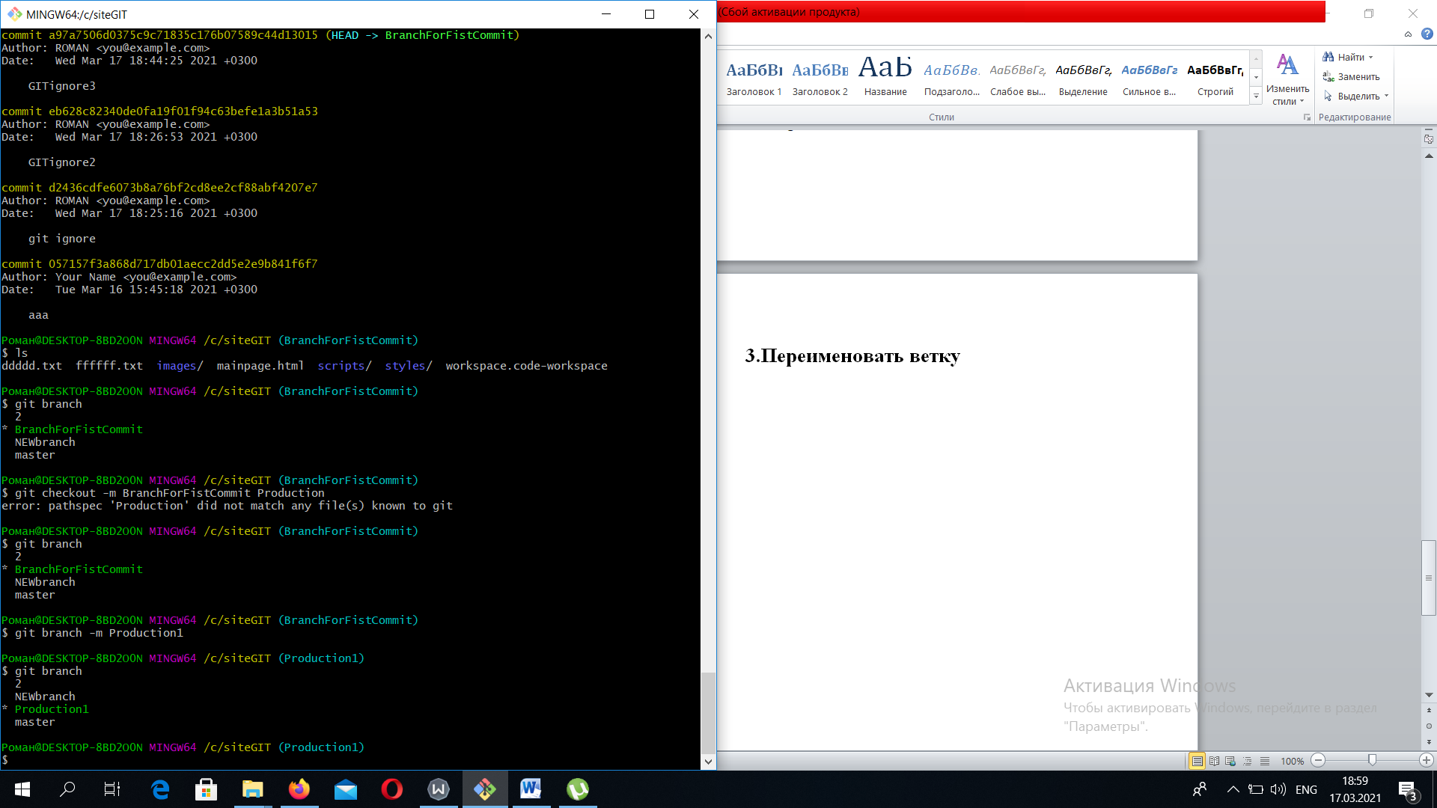

**4.Провести в ветке работу и слить с веткой master, удалить слитую ветку**

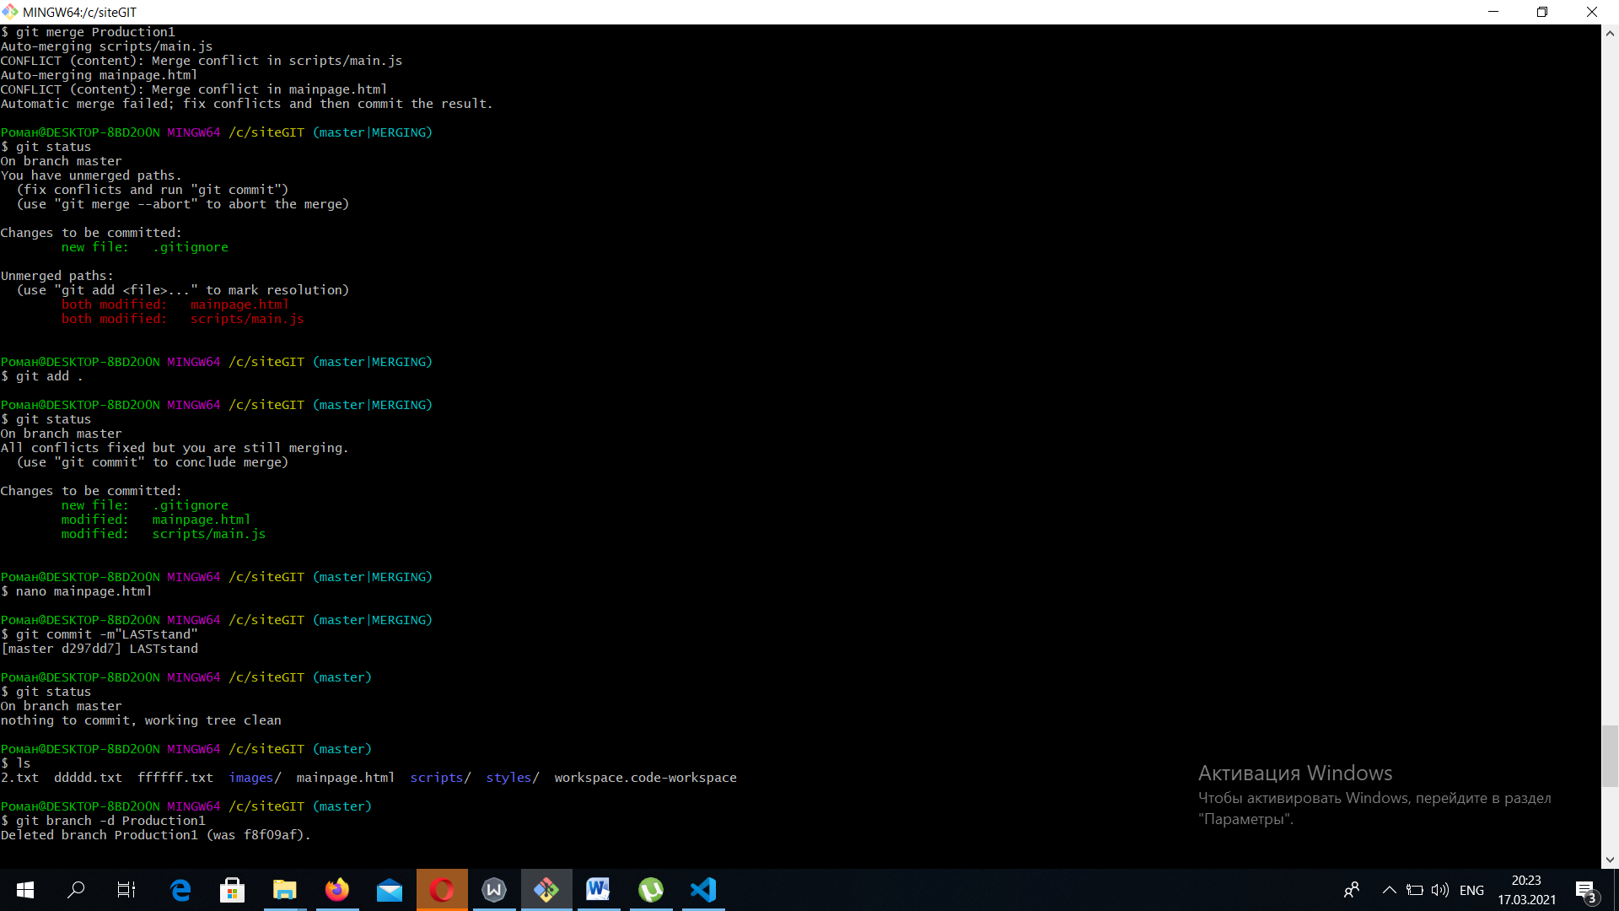

**5.Настроить удалённый репозиторий: получить изменения из репозитория и отправить изменения.**

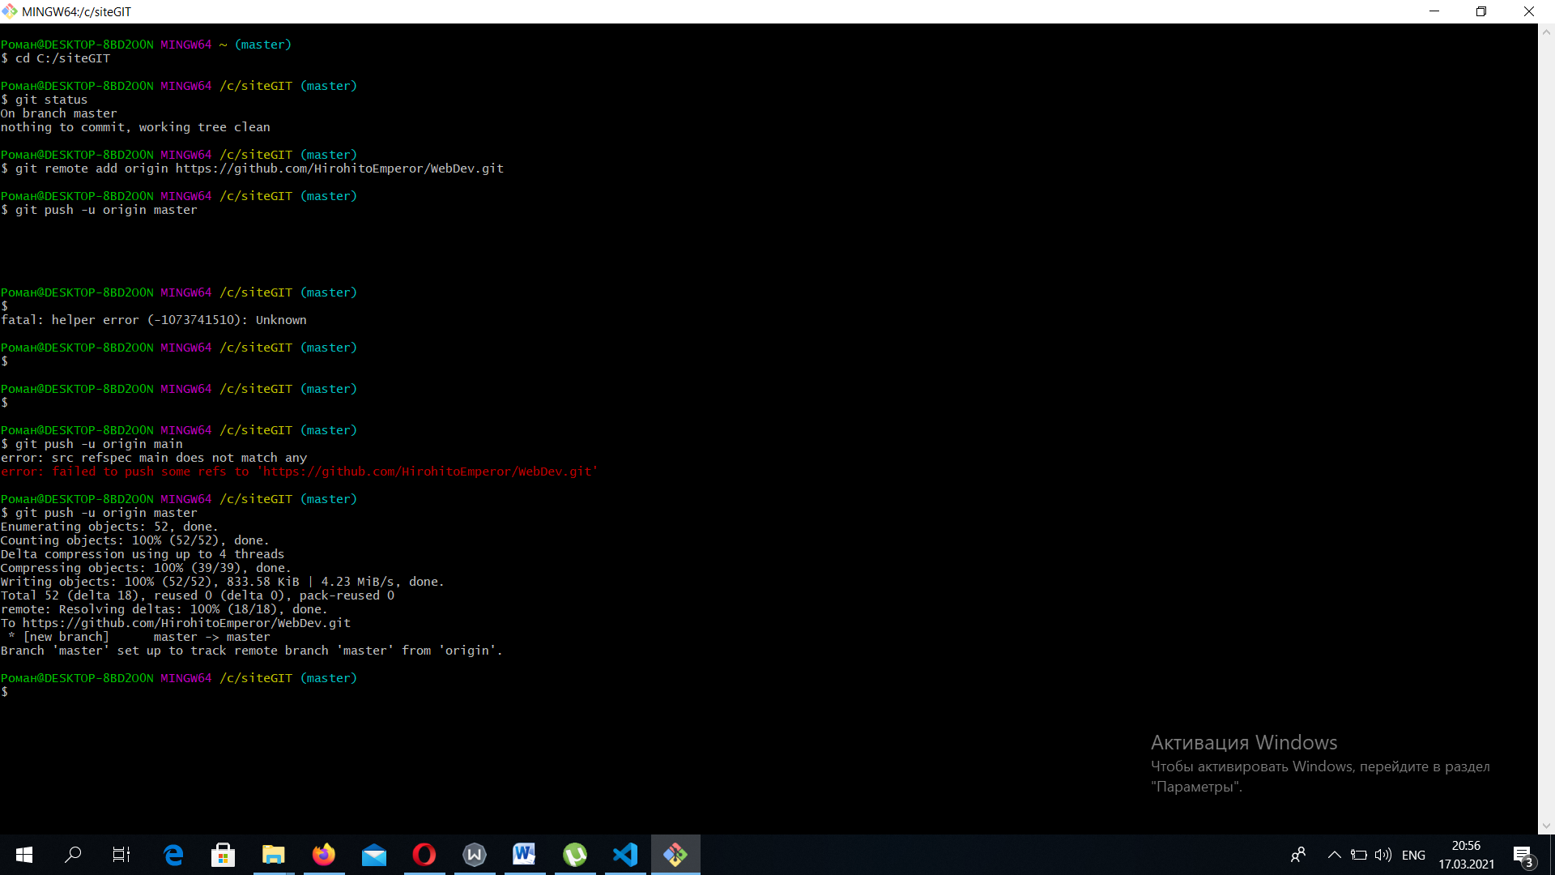



Загружаем изменения в удалённый репозиторий:

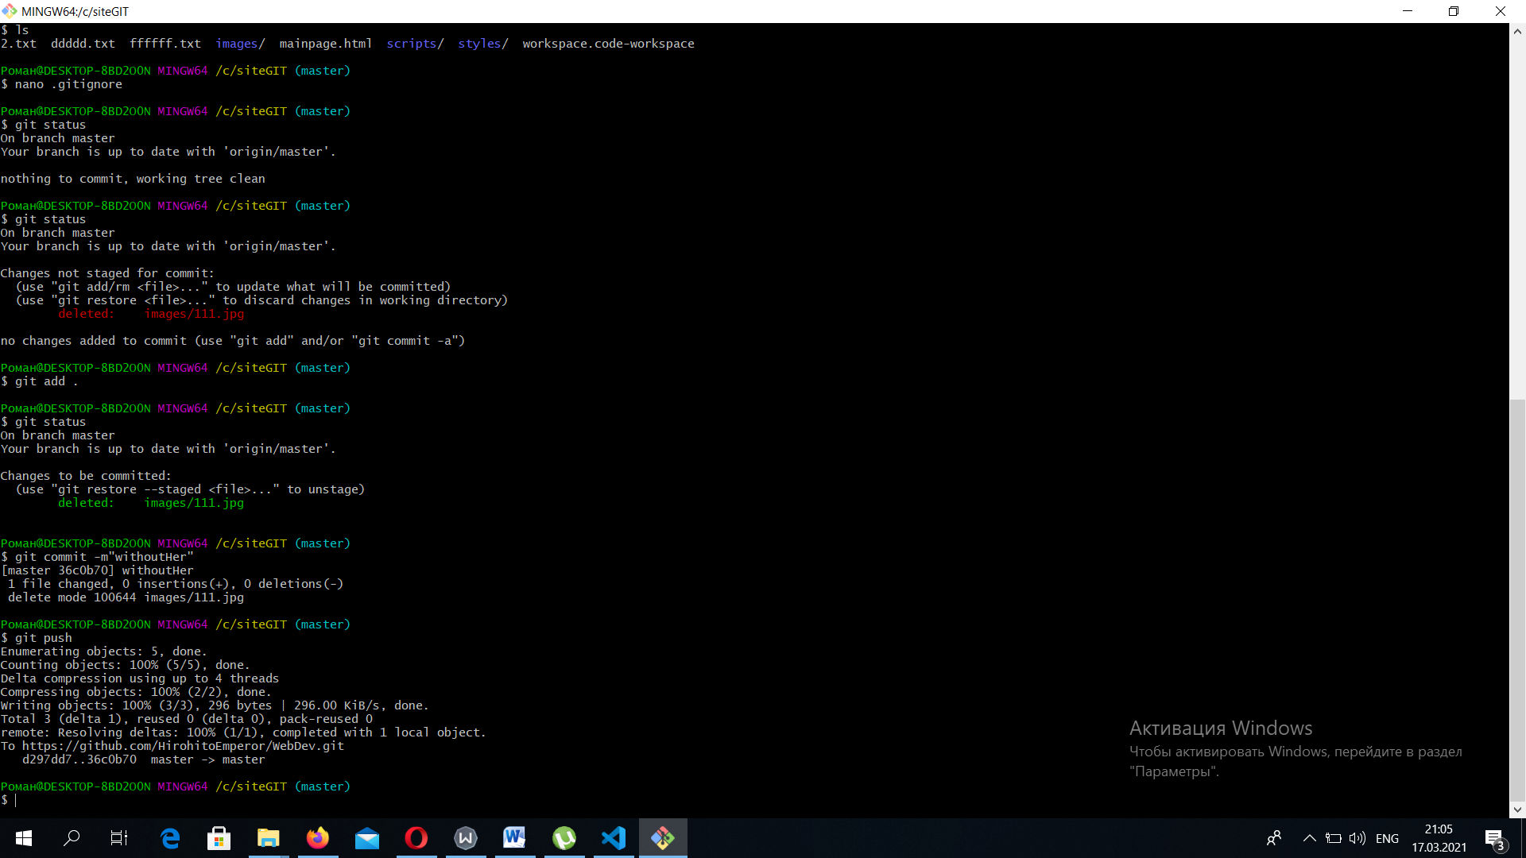

Загружаем изменения из него:

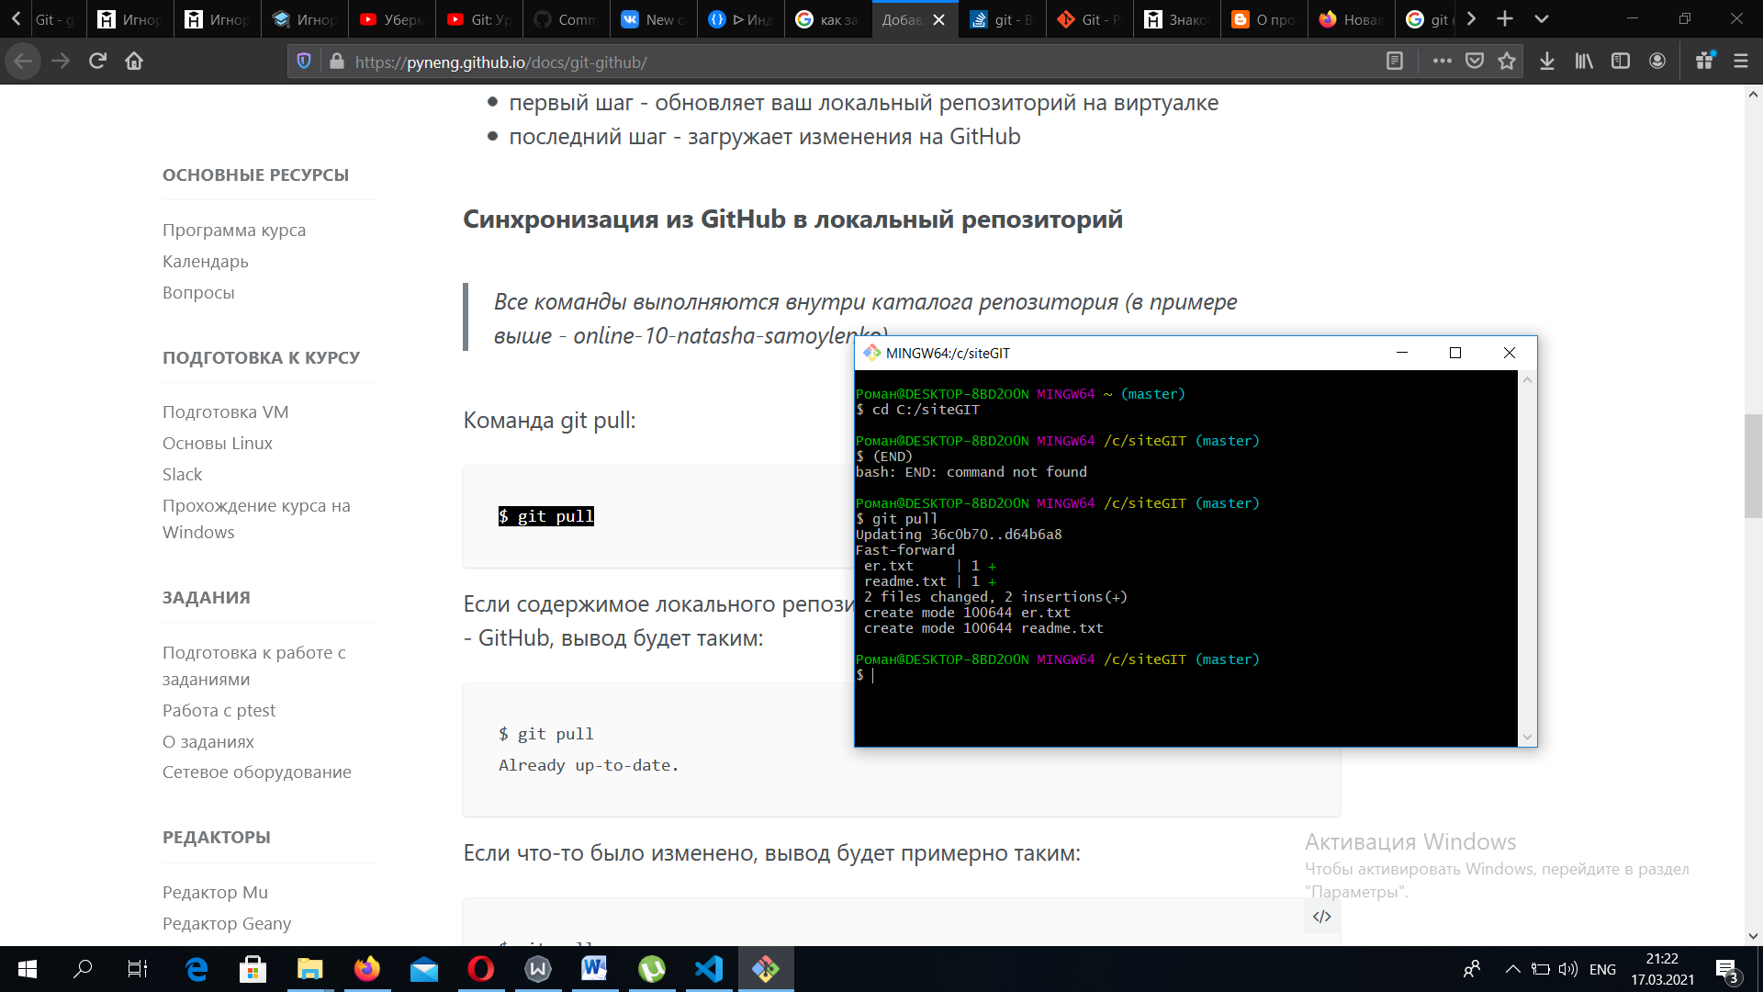

**6.Организовать совместную работу над проектом в соответствии с выбранной идеологией**

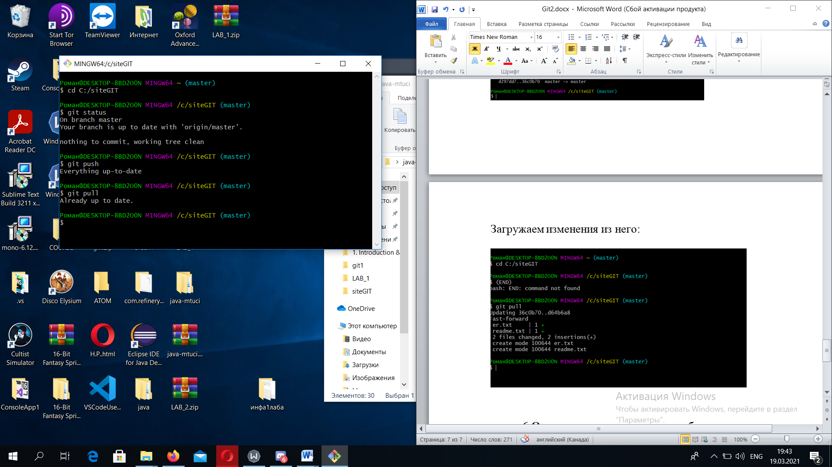

Ссылка на GitHub: <https://github.com/HirohitoEmperor/WebDev>

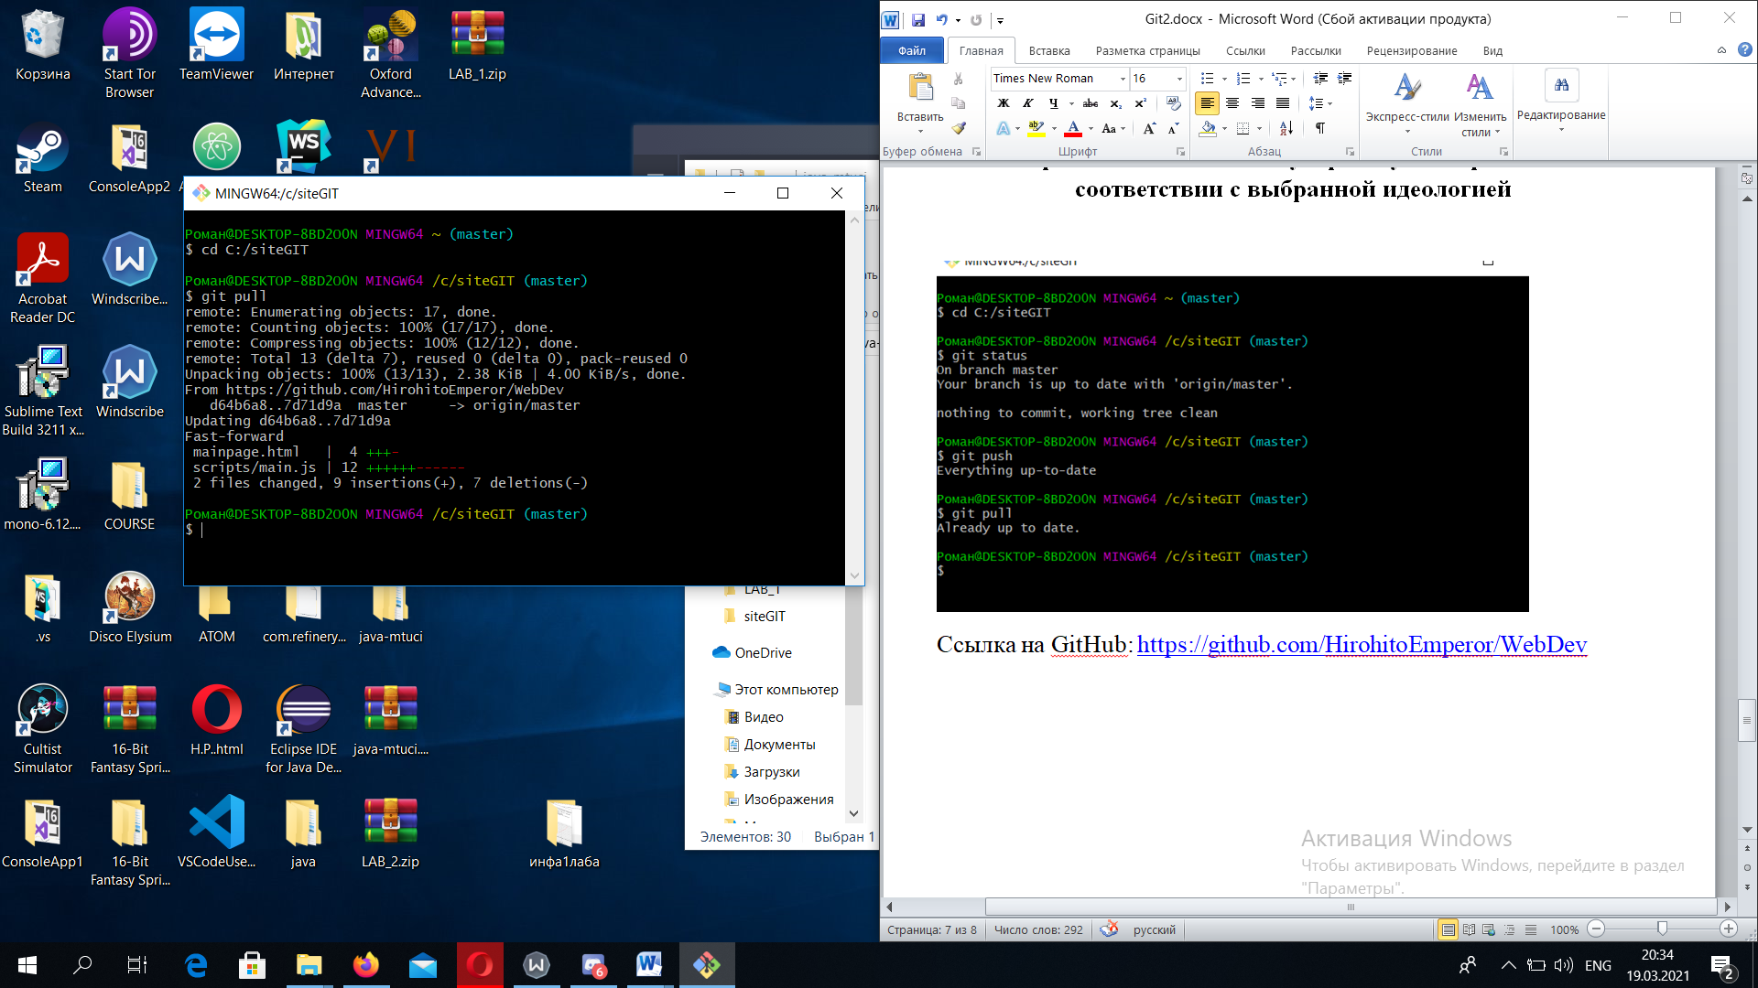

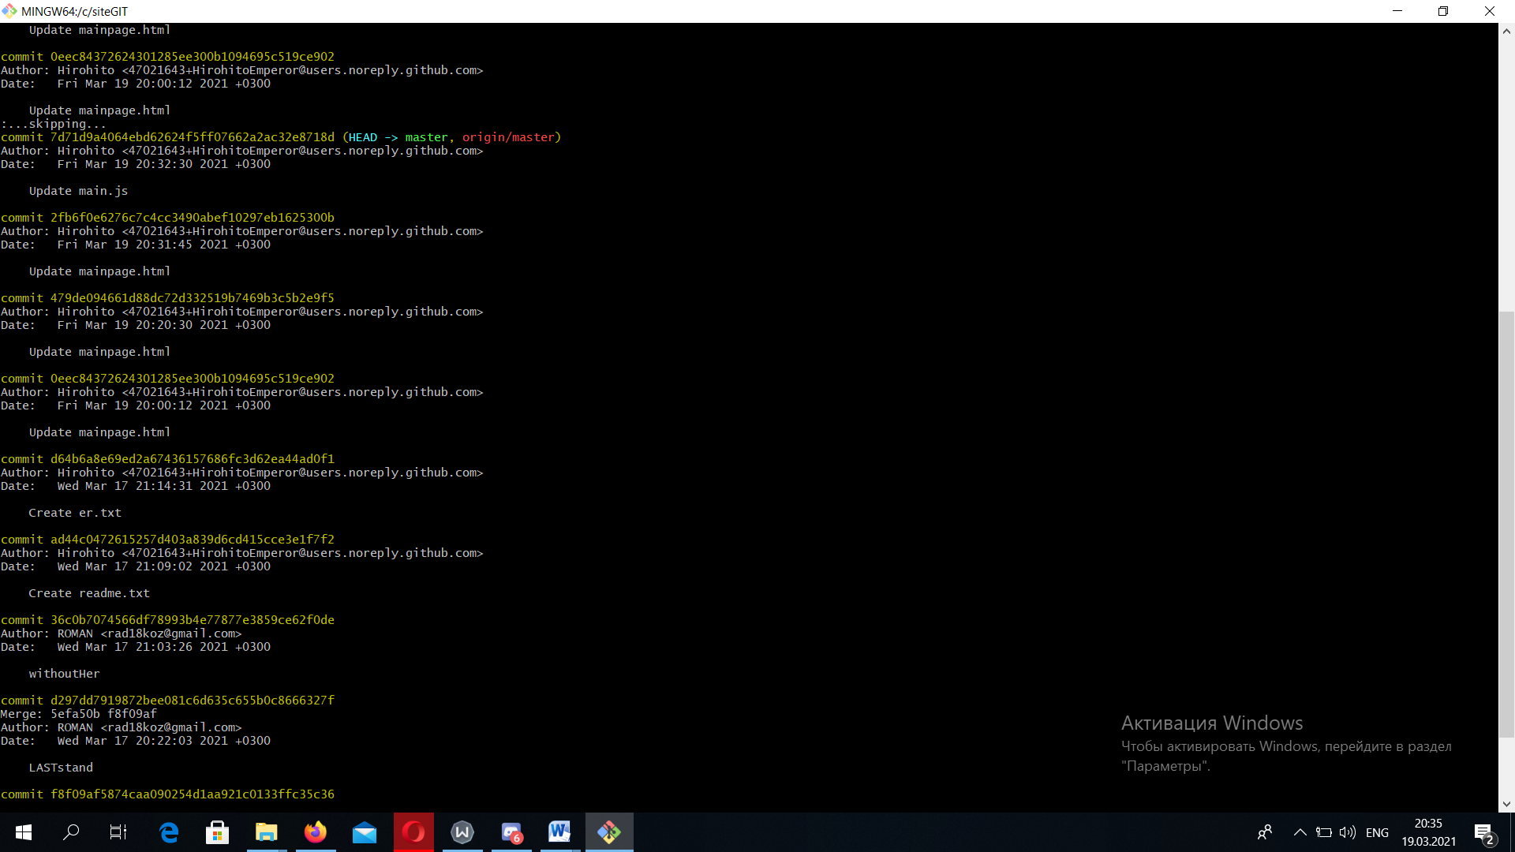

Список использованных источников

1) Документация Git: https://git-scm.com/doc

2) Документация GitLab: https://docs.gitlab.com/

3) Java. Полное руководство. Герберт Шилдт